La Ribambelle de la 124ème Ste-Croix de la Futaie présente son camp 2012 à Durbuy.





* Introduction :

Il était une fois et durant de nombreuses années, notre planète prospérait dans une ambiance agréable, sincère et magique. Mais depuis peu les méchants de Walt Disney ont décidé de reprendre le contrôle de la terre. Pour se venger de chacune de leurs pertes dans les films ils ont décidé de reprendre la domination de la planète, en voulant retirer toute magie dans ce bas monde : plus de tapis volants, plus de prince charmant, plus d’oiseaux volants, plus rien…  
C’est pourquoi nous avons fait appel à vous, pour permettre à notre monde de continuer a vivre sereinement. Vous devrez faire face a des sorciers diaboliques, des créatures marines aux mille tentacules, des animaux volants cracheurs de feu et d’autres encore.   
Nous avons besoin de vous pour protéger notre planète et faire en sorte que la magie puisse encore régner.   
Vous devrez rassembler toutes vos forces et votre créativité pour déjouer les plans maléfiques qui vous attendent : n’ayez pas peur et armez vous de vos plus beaux tours de magie.   
Grâce à vous, nous avons encore une chance de rêver la nuit, ne les laissez pas prendre le contrôle, ne les laissez pas nous prendre notre magie.   
Un grand combat commence, vous serez à la hauteur de nos espérances, nous le savons et avec votre aide nous les détruirons et le soleil brillera à nouveau comme dans un rêve bleu…



* Les chefs.

[*baladins@unite124.be*](mailto:baladins@unite124.be)

**

Manon van den Abeele, Ocelot Vamos a la playa. Chef Responsable des baladins et chef courrier (*manon.vda@hotmail.com*). En cas de problème URGENT pendant le camp, voici mon numéro : 0486/67.98.68

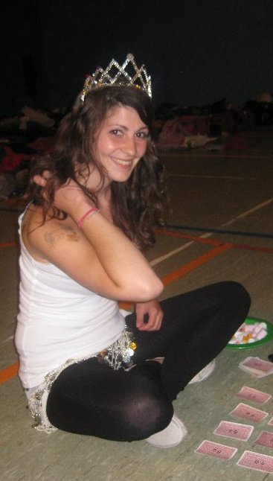

Claire Taiocchi – Zémaïtuka Tête Folle Au Cœur d’Or. Chef trésorière du staff et chef bobo. En cas d’oubli d’un médicament ou d’explication d’un traitement pour le camp et en cas de problème URGENT pendant le camp, voici mon numéro : 0477/45.64.08

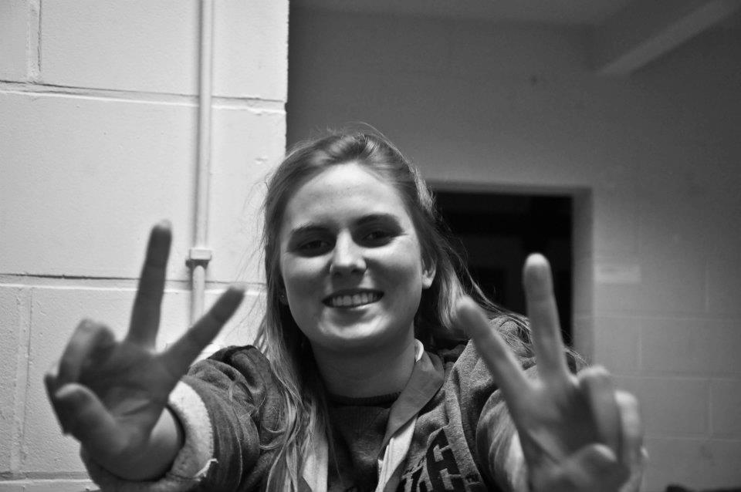

Camille Quintin – Chipmunk. Chef endroits de week-ends et de camp.

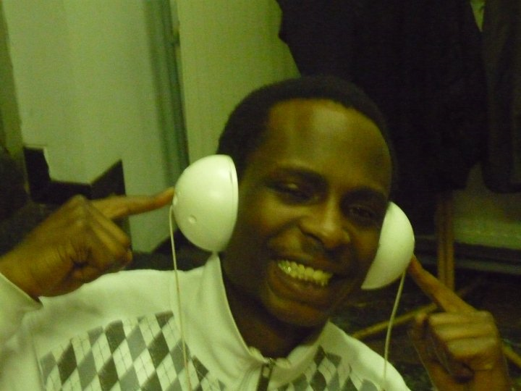

Robin Muhirwa - Chipmunk Divertissant. Chef endroits de week-end et camps.

Pour toutes questions concernant le camp vous pouvez nous contactez par mail : *baladins@unite124.be*

* Informations pratiques

Départ :

Nous vous donnons rendez-vous à la ***Gare Centrale*** le samedi ***4 juillet à 16h15***. (Le train est à 16h50, donc soyez bien présent à ***l’heure demandée***.)

Nous attendons tous nos petits bala’s en pleine forme et en uniforme. (Prévoyez un petit sac à dos avec une boisson et un pique-nique)

Retour :

Nous vous donnons rendez-vous à l’endroit de camp des baladins le 11 juillet à 12h00. Nous vous attendrons las bas afin de profiter un moment tous ensemble autour d’un bon barbecue. L’adresse du camp : Ecole Communale

BORLON – TOHOGNE

16b, Tige du Bois de gras

B-6941 – BORLON



Où écrire :

Unité 124 – Section Baladins

Nom du baladin

Ecole Communale

BORLON – TOHOGNE

16b, Tige du Bois de gras

B-6941 – BORLON

Coût du camp :

Le montant du camp s’élève à 125€. Si vous avez un deuxième enfant dans la section, le prix pour le deuxième est de 120€.

Nous vous demandons de régler ce versement pour le ***10 juin au plus tard*** sur le numéro de compte : 068-8893509-91 avec la mention : Nom du baladin – camp 2012 (il est très important que vous précisiez pour quel enfant vous payez).

Un souci financier ne peut être un obstacle à la participation de votre enfant, n'hésitez pas à contacter un membre du staff d'unité (coordonnées sur le site : www.unite124.be ou [staffdu@unite124.be](mailto:staffdu@unite124.be))

**ATTENTION :** **Si votre enfant ne participera pas au camp, nous vous demandons de nous prévenir avant le *31mai* !**

* Fiche médicale et Autorisation parentale :

Le fiche médicale et l’autorisation parentale (que vous pouvez également trouver à l'adresse <http://www.unite124.be/fichiers_14.htm> ) sont à renvoyer à l’adresse de Ocelot ci-jointe pour ***le 10 juin*** au plus tard.

Manon van den Abeele

Avenue des coccinelles, 13

1170 Watermael-Boitsfort

**ATTENTION :** Il est important que la fiche médicale soit soigneusement et dûment complétée, en cas de problème durant le camp.

Sachez que s’il arrive quoi que ce soit à votre enfant durant le camp, nous vous en avertirons immédiatement.





* Matériel que chaque baladin se doit d'emporter dans son sac :



**- Sac de couchage et matelas**

**- Déguisement sur le thème du camp**

- Veste (imperméable)

- Pulls

- T-shirts

- Shorts

- Pantalons

-Sous-vêtements : culottes, slips et chaussettes (en conséquence !)

- Chaussures de marche

- Chaussures d’eau

- Pantoufles

- Bottes

- Pyjama (2 en cas d’accidents)

- Casquette ou chapeau, lunettes de soleil (nous comptons sur la présence du soleil !)

- Maillot + bonnet

- Sac à linge sale

- Essuies (2)

- Gant de toilette

-Ta trousse de toilette : brosse à dent, shampooing, savon, dentifrice, brosse à cheveux, crème solaire

- bassine en toile

- Lampe de poche

- Gourde

- Eventuels médicaments (fiche explicative si nécessaire)

- Enveloppes adressées et timbrées, du papier à lettre

*Pour notre organisation, nous vous demandons qu’ils aient pour chaque jour un sac en plastique avec les vêtements regroupés en y indiquant le nom de votre enfant ainsi que le jour. Pour le confort de tout le monde, c’est toujours mieux d’avoir 2-3 sacs de rechange. Il est également pratique de marquer les vêtements emmenés.

Pour ceux d’entre vous qui participent à leur premier camp, la tradition lors du grand camp est de mettre en commun les friandises de chacun et de les partager avec tous les baladins après la sieste.

Les sacs doivent être amenés le **dimanche 28 juin entre 16h30 et 18h00** au local. De là, un camion de la commune les apportera directement à l’endroit de camp le 1 juillet (pré-camp pour vos chefs). Vous pourrez nous donner les **cartes SIS et les médicaments en mains propres à ce moment-là**.

* Coloriages pour calmer ton impatience en attendant le camp ☺ :





